- Установить Astra linux 1.7.5. ПОСЛЕ УСТАНОВКИ НЕ ОБНОВЛЯТЬ!!!!!!
При установке имя компьютера указать iwtm.
В пункте где просит ввести домен оставить пустым.
Имя пользователя задать свой (или использовать по умолчанию логин: astra и пароль xxXX1234).
Не путать название компьютера и название пользователя, это разные вещи!!!!
2) Задать IP адрес (из сети 192.168.88.X) и днс
3) В файле sudo nano /etc/hosts вместо 127.0.1.1 указать IP адрес, который был задан

Или использовать локальный репозиторий base-1.7.5.9-16.10.23_16.58.iso
К виртуальной машине подключить образ репозитория, в параметрах виртуальной машины: Settings

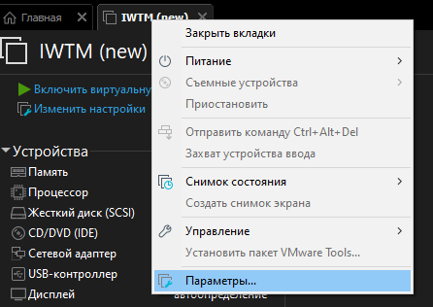

И выбрать образ с репозиторией «base-1.7.5.9-16.10.23_16.58»

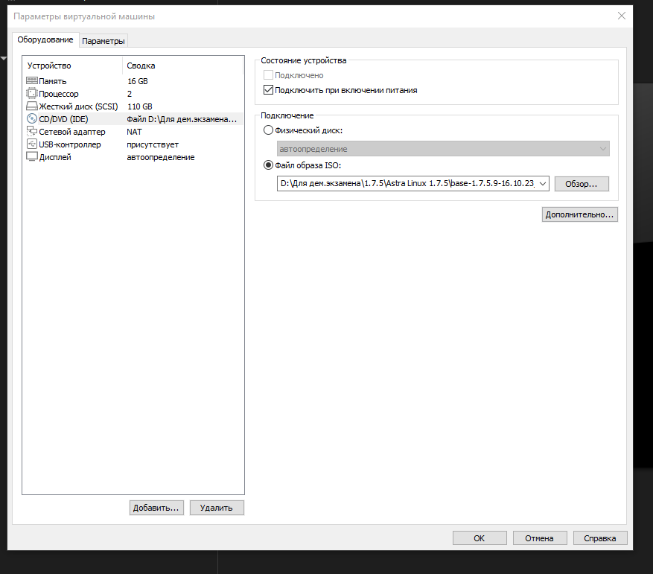

В файле sudo nano /etc/apt/sources.list указать следующие данные:
deb file:///media/cdrom0/ 1.7_x86-64 main contrib non-free
Нажать ctrl+O затем Enter и ctrl+X

ОСТАЛЬНЫЕ РЕПОЗИТОРИИ ЗАКОММЕНТИРОВАТЬ!!!!

5) ввести sudo su

6) Затем по очередно ввести следующие команды в таком порядке как они идут нажимая Enter:

cat << EOF > /etc/systemd/system/rsyslog.service
[Service]
ExecStart=true
ExecStop=true
[Install]
WantedBy=multi-user.target
EOF

7) Затем ввести команду: systemctl daemon-reload

8) Очистите кеш с помощью команды: apt-get clean и apt clean
9) Выполните следующую команду: apt-get update и sudo apt update

10) Создать папку sudo mkdir iwtm (название папки может быть любое!!!!)
11) Через флешку перекинуть установачные файлы IWTM
sudo cp -r /путь к флешке (можно найти в свойтсвах флешки и в самой первой стркое то что в скобках)/папка с установачными файлами/ iwtm/

12) Перейти в каталог с установачниками: cd iwtm (созданная папка), и если что перейти еще в следующую папку, если она имеется.

14) Подключить диск!!!!

15) Ввести команду
chmod +x ./iwtm-installer-7.10.X.XX-astra-1.7

16) Запустить установщик ./iwtm-installer-7.10.X.XX-astra-1.7

